**1.1 Краткий обзор предметной области**

Ранние этапы (1971-1995)

История электронных библиотек началась в 1971 году с проекта "Гутенберг" (Project Gutenberg), основанного Майклом Хартом. Этот проект стал первой попыткой оцифровать и предоставить доступ к литературным произведениям в электронном формате. Первой книгой, оцифрованной в рамках проекта, стала Декларация независимости США. Важной особенностью проекта было то, что тексты вводились вручную, что требовало колоссальных усилий. Несмотря на это, "Гутенберг" стал основой для будущих цифровых библиотек и продолжает существовать до сих пор, вмещая десятки тысяч произведений.

Становление электронных библиотек (1995-2005)

С середины 90-х годов, с развитием интернета, стали появляться первые онлайн-библиотеки. В 1995 году была запущена Lib.ru (Библиотека Максима Мошкова) — первая крупная русскоязычная электронная библиотека, предоставившая пользователям доступ к обширной коллекции как классической, так и современной литературы. В 1998 году стартовал проект "Русская виртуальная библиотека", который углубил доступ к русскоязычной литературе. В 2000 году появление Google Books (изначально Google Print) стало значимой вехой, так как сервис предложил огромный каталог оцифрованных книг и инициировал кампании по оцифровке библиотечных фондов.

Эра электронных книг (2005-2010)

Выход специализированных устройств для чтения стал революцией в индустрии. В 2004 году появился Sony Librie — первая электронная книга с E-ink экраном, что существенно улучшило читаемость. В 2007 году Amazon представил Kindle, который кардинально изменил рынок, предложив не только устройство, но и собственный магазин для чтения. В 2009 году Barnes & Noble запустил NOOK, способствуя дальнейшей популяризации электронных книг. В этот период также начали появляться первые коммерческие сервисы, такие как Amazon Kindle Store, Sony Reader Store и Barnes & Noble eBookstore, которые сделали чтение более доступным.

Современный период (2010-настоящее время)

В последние годы на рынке появились крупные международные платформы. В 2014 году Amazon запустил Kindle Unlimited — подписную модель, позволяющую пользователям бесконечно читать книги за фиксированную плату. Scribd, представленный в 2007 году, стал известен как "Netflix для книг", предлагая доступ к огромной коллекции литературы через подписку. Apple Books, запущенный в 2010 году, интегрировал магазин в систему iOS, что сделало процесс чтения и покупки книг более удобным для пользователей Apple-устройств.

В России, ЛитРес, запущенный в 2005 году, стал крупнейшим игроком на рынке, предлагая широкий ассортимент книг и аудиокниг. MyBook, открывшийся в 2014 году, стал популярным подписным сервисом, а Bookmate, основанный в 2010 году, завоевал международную аудиторию благодаря сообществу читателей и возможности общения.

5. Ключевые инновации в развитии

Развитие онлайн библиотек зависит от множества факторов. Среди технологических инноваций можно выделить:

* E-ink дисплеи, которые обеспечивают комфортное чтение даже при ярком свете.
* Разнообразие форматов электронных книг (EPUB, MOBI, FB2), расширяющее доступ к контенту.
* Облачная синхронизация, позволяющая пользователям продолжать чтение на разных устройствах.
* Социальные функции, которые способствуют формированию активного читательского сообщества.

Бизнес-модели также претерпели изменения. Пользователи имеют возможность приобретать отдельно книги, подписываться на каталоги или воспользоваться freemium моделями, где базовый контент доступен бесплатно с возможностью расширения за плату. Тем самым формируются новые источники дохода с помощью рекламной модели.

Функциональность сервисов также обогатилась персонализированными рекомендациями, возможностями для комментирования и рецензирования, синхронизацией между устройствами и отслеживанием статистики чтения.

Современные тренды

Технологические тенденции включают интеграцию с искусственным интеллектом для создания точных рекомендаций, улучшенную персонализацию, растущую популярность аудиокниг и мультиформатного контента, а также прогрессивные веб-приложения для кроссплатформенного доступ к контенту.

С социальными аспектами мы видим рост читательских сообществ, интеграцию с социальными сетями, развитие геймификации чтения и внедрение образовательных функций.

На бизнес-уровне наблюдается явная тенденция к гибридным моделям монетизации, партнерству с издательствами и поддержке независимых авторов, что способствует развитию новых форматов и предложений.

**1.2 Обзор существующего зарубежного ПО**

Amazon Kindle

Amazon Kindle – это экосистема для чтения электронных книг, которая была запущена в 2007 году и на сегодня является крупнейшей в мире. Она предоставляет пользователям возможность не только приобретать книги, но и читать их на различных устройствах, включая устройства Kindle и мобильные приложения. Одной из ключевых особенностей является облачная синхронизация, которая позволяет сохранять прогресс чтения и в любое время продолжать с того места, где пользователь остановился.

Клиенты также могут воспользоваться функцией Whispersync, которая позволяет переключаться между чтением и прослушиванием аудиокниг, не теряя места. Инструмент X-Ray упрощает изучение книг, предоставляя дополнительную информацию о персонажах и контексте. Социальные функции, такие как интеграция с Goodreads, позволяют делиться мнениями о прочитанных книгах и следить за активностью друзей.

Бизнес-модель Amazon Kindle основана на продаже отдельных книг, а также на подписочных предложениях, таких как Kindle Unlimited, доступная за $ 9.99 в месяц, и Prime Reading для пользователей Amazon Prime, что позволяет расширить выбор доступных книг.

Scribd

Запущенный в 2007 году, Scribd позиционируется как "Netflix для книг". Эта платформа предлагает неограниченный доступ к обширной библиотеке контента по подписке. Пользователи могут наслаждаться не только книгами, но и аудиокнигами, журналами и документами в одном месте. Важным аспектом Scribd является система персонализированных рекомендаций, которая помогает находить интересный контент, основываясь на предпочтениях пользователя.

Платформа также предоставляет функцию офлайн-доступа, позволяя загружать материалы и читать их без подключения к интернету, что делает опыт чтения ещё более удобным. Поддержка различных устройств и кроссплатформенность обеспечивают легкий доступ к библиотеке из любого места.

Что касается бизнес-модели, Scribd предлагает единую подписку за $ 11.99 в месяц, а также корпоративные подписки, что делает его доступным как для индивидуальных пользователей, так и для образовательных учреждений.

Google Play Books

Google Play Books, запущенный в 2010 году, является частью экосистемы Google и предлагает удобный сервис для покупки и чтения книг. Платформа полностью интегрирована с устройствами на Android, что позволяет пользователям легко находить и загружать электонные книги. Преимуществом является облачное хранение, позволяющее сохранять библиотеки и синхронизировать прогресс чтения между устройствами.

Google Play Books поддерживает разные форматы, включая популярные PDF и EPUB, что дает пользователям гибкость в загрузке собственных файлов. Также стоит отметить, что платформа предоставляет возможность покупки отдельных книг, а интеграция с Google Play Pass позволяет пользователям получать доступ к различному контенту за одну подписку.

Таким образом, Google Play Books предлагает разнообразие форматов и удобное управление библиотекой для пользователей Android.

Kobo

Kobo была основана в 2009 году и уже успела зарекомендовать себя как одна из ведущих платформ для чтения электронных книг. Платформа предлагает пользователям доступ к широкому ассортименту контента, включая миллионы электронных книг и графических новелл, а также каталог аудиокниг. Kobo отличается от других сервисов тем, что фокусируется на независимых авторах и малых издательствах, что позволяет читателям находить уникальные произведения.

Одной из ключевых особенностей Kobo является возможность покупки и загрузки книг через собственный магазин, а также поддержка различных форматов, таких как EPUB и PDF. Пользователи также могут загружать свои собственные книги и наслаждаться ими на читалках Kobo или в мобильном приложении. Платформа предлагает функции аннотаций, закладок и выделений, что делает процесс чтения интерактивным и удобным.

Kobo также ведет активную работу в области создания сообщества читателей через программы, такие как "Reading Life", где пользователи могут отслеживать свои достижения в чтении, делиться советами и участвовать в конкурсах.

Что касается бизнес-модели, Kobo предлагает пользователям возможность приобретать книги по отдельности, а также предоставляет подписку через "Kobo Plus", которая позволяет получать доступ к выбору книг за фиксированную ежемесячную плату.

**1.3 Обзор существующего отечественного ПО**

ЛитРес — это крупнейшая и одна из самых известных онлайн-библиотек в России, которая предоставляет своим пользователям доступ к широкому ассортименту как электронных, так и аудиокниг. С момента своего создания ЛитРес зарекомендовала себя как надежный ресурс для любителей литературы, благодаря партнерству с ведущими российскими и зарубежными издательствами. Здесь каждый читатель сможет найти как современные бестселлеры, так и классические произведения, которые остаются актуальными на протяжении многих лет. Часто пользователи отмечают удобство платформы, которая предлагает несколько моделей оплаты, включая возможность покупки отдельных книг или подписки, позволяющей читать неограниченное количество книг в течение месяца. Особое внимание уделяется аудиокнигам: пользователям доступны тысячи произведений, которые можно слушать в любое время и в любом месте, что делает чтение ещё более доступным. Платформа также предлагает удобные мобильные приложения и версии для компьютеров, позволяя синхронизировать свои книги между разными устройствами, что также добавляет удобства в процесс чтения.

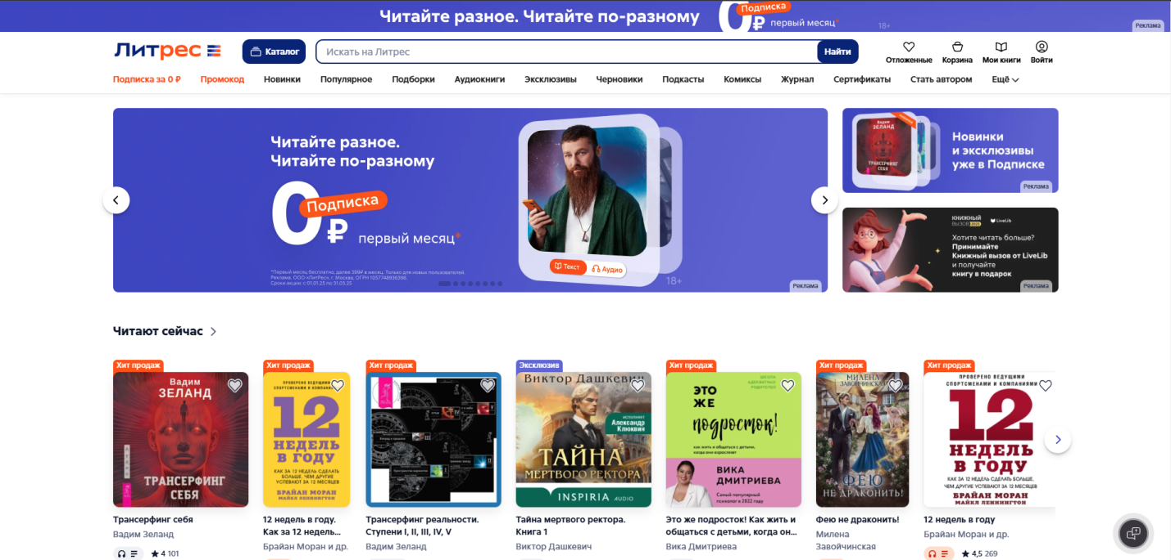

Рисунок 1 – Отображение главной страницы “ЛитРес”

Библиотека Максима Мошкова (lib.ru) является одной из первых бесплатных библиотек в России и была основана в 1994 году. Это знаковое заведение по праву гордится своим обширным выбором книг различных жанров и авторов, предоставляя пользователям возможность читать произведения совершенно бесплатно. Это делает библиотеку особенно привлекательной для тех, кто ищет доступ к качественной литературе без каких-либо затрат. В коллекции можно найти как классические произведения, так и современные книги, что позволяет читателям погружаться в мир литературы любого времени. Библиотека поддерживает различные форматы файлов, такие как FB2, EPUB и TXT, что делает её удобной для пользователей, использующих различные устройства для чтения.

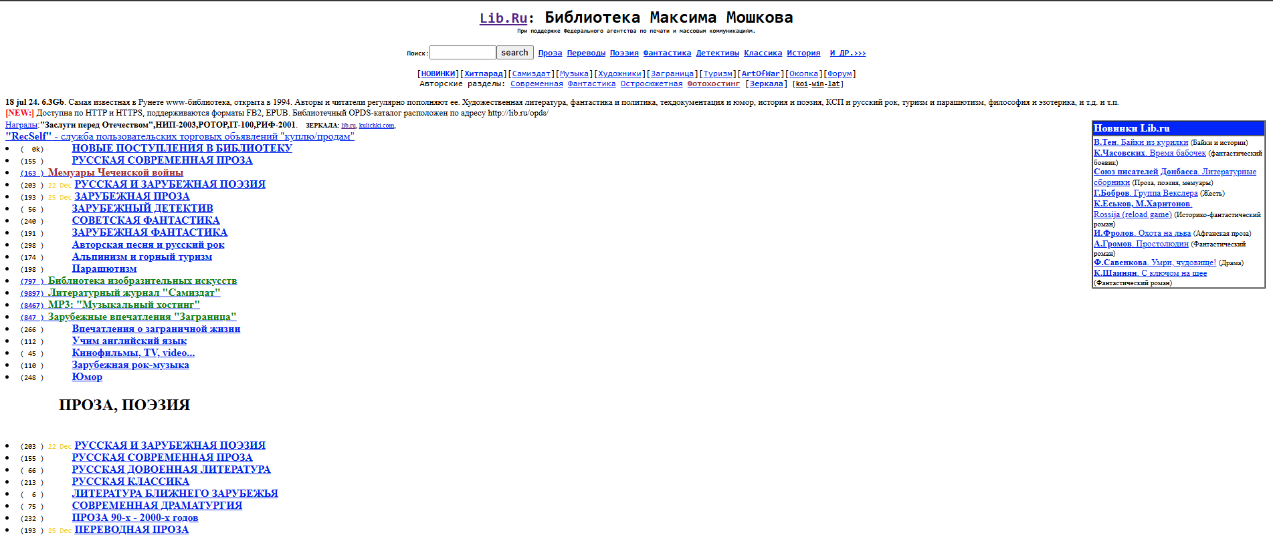

Рисунок 2 – Отображение главной страницы “lib.ru”

MyBook — это ещё одна популярная платформа в России, которая предлагает широкий выбор книг и аудиокниг. MyBook привлекает читателей возможностью подписки, которая позволяет получать доступ к огромному количеству книг за фиксированную ежемесячную плату. Это делает чтение более доступным и удобным для тех, кто предпочитает много читать. Платформа предлагает пользователям гибкость, позволяя не только читать книги, но и слушать их аудиоверсии, что подходит для людей, которые много времени проводят в пути или любят слушать книги во время рутинных дел. Кроме того, MyBook имеет систему индивидуальных рекомендаций, которая помогает находить новые книги на основе предпочтений читателя, что делает процесс выбора литературы более увлекательным и персонализированным.

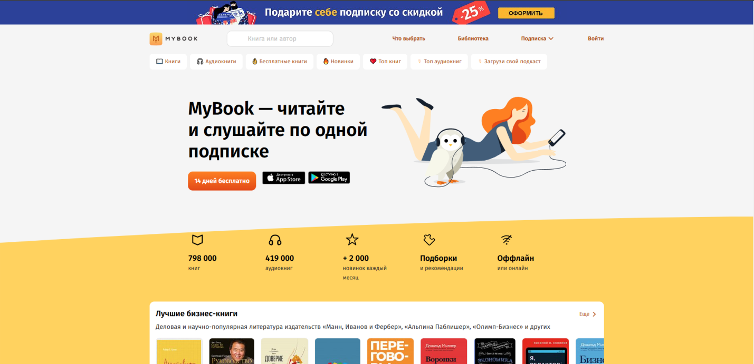

Рисунок 3 – Отображение главной страницы “MyBook”

Флибуста — это одна из самых популярных и известных бесплатных онлайн-библиотек в России, предоставляющая доступ к огромному количеству литературных произведений в различных форматах. Основанная в 2011 году, она быстро завоевала любовь читателей благодаря своему богатому каталогу, который включает книги разных жанров и эпох.

Главная особенность Флибуста заключается в том, что она позволяет своим пользователям скачивать книги совершенно бесплатно. Библиотека предоставляет пользователям доступ как к литературным произведениям, так и к научным работам, учебникам и различной периодике. При этом коллекция постоянно обновляется благодаря активному сообществу пользователей, которые добавляют новые книги и переводы.

Флибуста поддерживает множество форматов файлов, включая EPUB, FB2, DOC, PDF и другие, что делает чтение удобным на различных устройствах, от электронных книг до мобильных телефонов и компьютеров. Удобный интерфейс сайта и возможность поиска по различным критериям, таким как автор, название или жанр, помогают пользователям легко находить интересующие их произведения.

Кроме того, на Флибусте есть возможность оставлять отзывы и делиться мнениями о прочитанных книгах, что создает атмосферу сообщества среди любителей литературы. Благодаря этому пользователи могут получить рекомендации и узнать о книгах, которые могли бы их заинтересовать.

Флибуста также известна своим активным отношением к вопросам авторских прав и зачастую может подвергаться временным блокировкам и ограничениям.

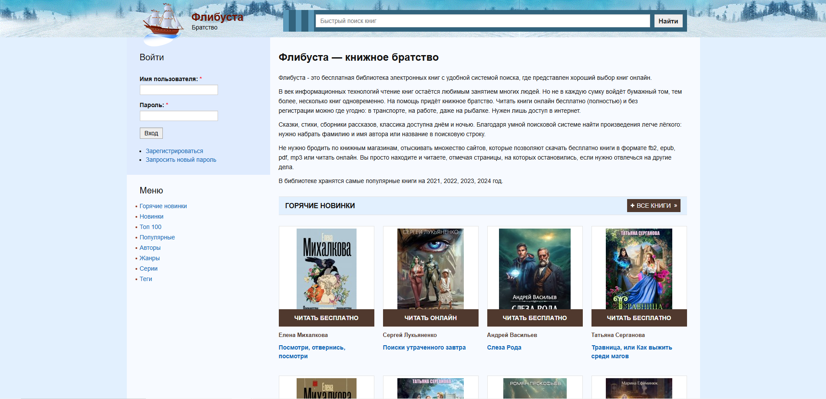

Рисунок 4 – Отображение главной страницы “ Флибуста ”

**1.4 Выявление сильных и слабых сторон популярных ПО**

Для определения ниши разрабатываемого программного продукта рассмотрим наиболее популярный сервис среди выше рассмотренных – Amazon Kindle. Он является одним из ведущих платформ, представляющих услуги онлайн библиотеки, а также наиболее развитым и дорогим программным комплексом в этой сфере.

Проведем SWOT-анализ платформы Amazon Kindle для анализа ее внутренних сильных и слабых сторон, а также внешних возможностей и угроз, с которыми она сталкивается на рынке.

Таблица 1. SWOT-анализ платформы Amazon Kindle

|  |  |
| --- | --- |
| **Сильные стороны** | **Слабые стороны** |
| - Крупнейшая в мире библиотека электронных книг  - Интеграция с экосистемой Amazon  - Надежная техническая инфраструктура  - Развитая система рекомендаций  - Синхронизация между устройствами  - Интеграция с Goodreads  - Высокое качество контента | - Закрытая экосистема  - Ограниченные возможности для пользовательского контента  - Высокие цены для российского рынка  - Сложности с русскоязычным контентом  - Зависимость от политики Amazon  - Ограниченные социальные функции  - Отсутствие прямого взаимодействия между авторами и читателями |
| **Возможности** | **Угрозы** |
| - Развитие социальных функций  - Интеграция с образовательными платформами  - Расширение на новые рынки  - Развитие инструментов для авторов  - Внедрение новых форматов контента  - Улучшение рекомендательной системы | - Рост конкуренции  - Пиратство  - Изменения в законодательстве  - Технологические изменения  - Снижение интереса к чтению  - Экономические факторы |

Анализ Amazon Kindle показывает как сильные, так и слабые стороны платформы, а также возможные угрозы и возможности, которые они могут использовать для своего развития.

Amazon Kindle находится на вершине рынка благодаря своему широкому ассортименту книг, высокому качеству контента и интеграции с экосистемой Amazon. Пользователи ценят удобство синхронизации между устройствами и систему рекомендаций. Однако, несмотря на свои сильные позиции, Kindle сталкивается с некоторыми недостатками: закрытая природа платформы ограничивает возможности авторов и читателей, а высокие цены могут отпугнуть часть аудитории, особенно в России. Кроме того, недостаток контента на русском языке и ограниченные возможности взаимодействия между авторами и читателями также являются проблемами.

Позиционирование "Fahrenheit" относительно Kindle

Ключевые отличия:

Открытость платформы - Одним из самых значительных отличий "Fahrenheit" от Amazon Kindle является его открытость. В то время как Kindle представляет собой закрытую экосистему, в которой пользователи ограничены в возможностях загрузки и обмена контентом, "Fahrenheit" создает полностью открытую платформу. Это означает, что пользователи могут не только свободно загружать и делиться своим контентом, но и формировать свою библиотеку, создавая уникальные коллекции с учетом собственных предпочтений. Такая открытость способствует не только разнообразию контента, но и более активному участию пользователей в жизни платформы — они могут взаимодействовать напрямую с авторами произведений, задавать вопросы, обсуждать новые книги и предлагать улучшения. Это создает впечатление сообщества, где каждый не просто потребляет информацию, а является частью её создания и развития.

Социальная составляющая - Другая отличительная черта "Fahrenheit" заключается в акценте на создании активного читательского сообщества. Платформа предлагает пользователям возможность не только по одиночке читать, но и активно обсуждать книги в реальном времени, участвовать в создании тематических групп и обсуждений. Существенной частью этого процесса будет введение системы рейтингов и рецензий, что позволит каждому участнику делиться своим мнением о прочитанных книгах и находить рекомендации на основе отзывов других пользователей. Прямая связь между авторами и читателями не только усиливает взаимодействие, но и обеспечивает обратную связь для авторов, помогая им лучше понимать потребности своей аудитории и улучшать свое творчество. Таким образом, "Fahrenheit" стремится создать не просто платформу для чтения, а настоящее культурное пространство, где общение и взаимодействие играют ключевую роль.

Адаптация под российский рынок - "Fahrenheit" также ориентируется на специфику российского рынка, что его делает более привлекательным для русскоязычных пользователей. Платформа фокусируется на создании контента на русском языке и предлагает доступные цены, что позволяет ей конкурировать с зарубежными аналогами, такими как Kindle. Интеграция с местными платежными системами будет способствовать удобству пользователей, упростив процесс покупки и оплаты книг. Учет особенностей российского законодательства также является важным аспектом, который позволит "Fahrenheit" работать более эффективно и соответствовать требованиям местного рынка. Это достаточно важно для создания доверительных отношений с пользователями, которые ищут платформу, максимально адаптированную под их нужды и ожидания.